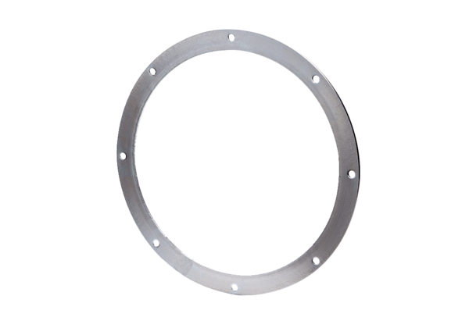Ellenkarima GF 35Csomagolási egység: 1 darabVálaszték: C
Termékszám: 0056.0005Gyártó: MAICO

